Robotique au jardin
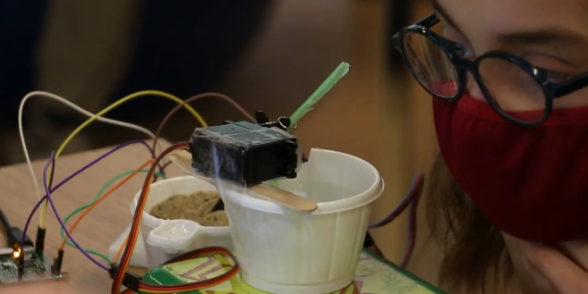

Introduction
Dans les activités précédentes nous avons vu le fonctionnement des différents éléments qui constitue l’arrosage automatique, le capteur d’humidité, le servo moteur et la pyboard. Les participants ont toutes les pièces du puzzle pour réaliser le montage
Age : 12-16 ans

Arrosage automatique : montage final

Objectifs :
- Finaliser un montage plus complexe à partir d’élément connus
- Programmer le montage

Notions abordées : Ex. : La pensée informatique, la programmation, instructions déplacement et de contrôle, synthèse des couleurs, CMJN / RVB, les capteurs.

- Phase 1 : réaliser le montage électrique final
- Phase 2 : programmer
- Phase 3 : tester

Matériel :

- Pyboard, capteur humidité, servomoteur
- Breadboard, câble de connexion
- Ordinateur

Description détaillée

Phase 1 :
Voici le montage
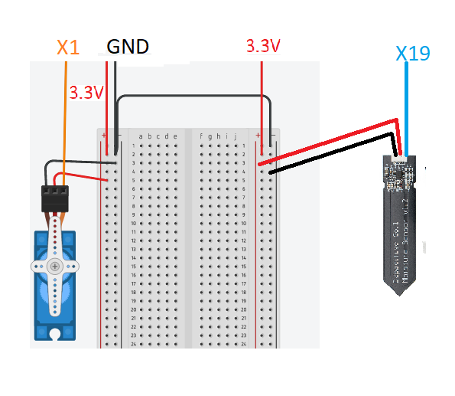

Phase 2 : La programme
Le programme est relativement simple et peut se résumer par le pseudo code suivant :
Initialisation position servo
Répèter indéfiniment
Lire capteur humidité
attendre (0.1 s)
Si humidité < 3000
Alors rien faire
Sinon
pivoter servo gauche
attendre (2 s)
aivoter servo droite
attendre (2s)
pivoter servo gauche

En python :

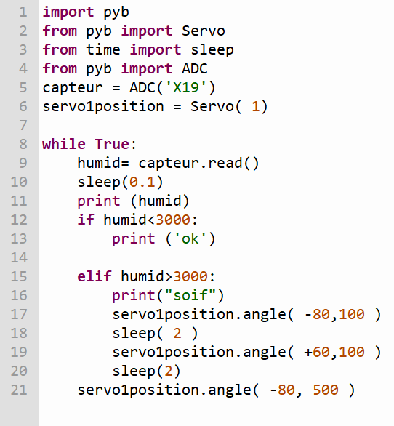

Phase 3 :
Pour arroser nous utilisons une paille avec un coude articulable, nous la coupons afin d’obtenir un « L ». Ensuite nous la fixons sur le servomoteur et disposons à l’aide de pics à brochette le servomoteur de telle sorte qu’il soit juste au-dessus du réservoir d’eau et à côté du pot de fleur. Nous ajustons la paille pour que dans la position gauche elle plonge dans le réservoir d’eau.
Dans la position droite du servomoteur la paille se vide dans le pot de fleur.
Voici quelques photos du montage :

